**МДЗ1**

**Практика по написанию запросов (нужно сдать до 17.10.21 включительно, идет в зачет для получения оценки).**

**Способ сдачи МДЗ: прислать по почте тексты запросов в формате .sql, .doc, .txt.**

**МДЗ предполагают полностью самостоятельную работу каждого студента.**

**Как и где писать запросы:**

На сайте pbp.nix.ru в разделе ПБП: Базы данных и SQL (в архиве с первой лекцией) есть инструкция по работе в MS Management Studio. В ней подробно описывается, как создавать таблицы и писать запросы. Поэтому перед выполнением задания рекомендуется внимательно изучить инструкцию. Запросы нужно писать в Query Analyzer, который открывается при нажатии кнопки «New Query»:

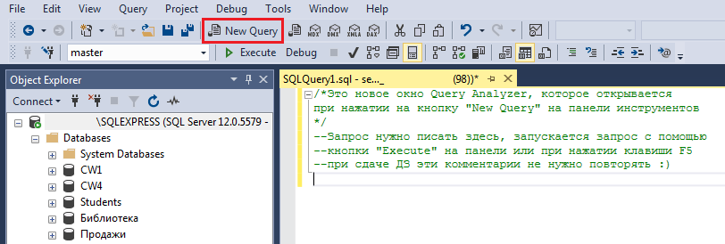

Запросы можно писать в одном файле, можно сохранять запрос для каждого пункта в отдельном файле. Если Вы пишете все запросы в одном файле, то необходимо сделать так, чтобы было понятно, к какому пункту относиться каждый запрос. Для этого используйте символы комментирования: /**/ - все, что между этими парами символов будет закомментировано, -- (два тире) – комментирует только одну строку.

Чтобы сохранить файл запроса нужно, например, нажать кнопку с дискеткой на панели инструментов. Сохранение файла стандартное.

**Структура таблицы для написания запросов:**

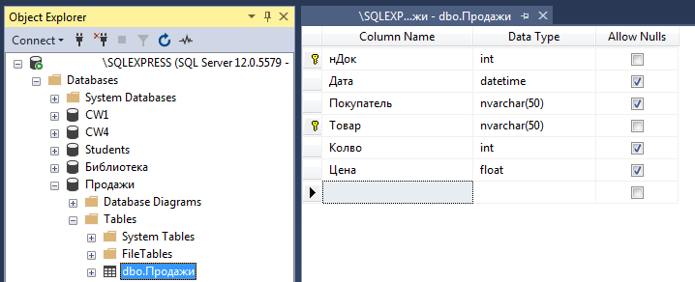

Поля «Цена» – числовой со знаками после запятой; «Дата» – дата со временем. Можно считать, что в поле «Покупатель» содержится ФИО покупателя.

Для того, чтобы писать запрос к нужной БД, можно воспользоваться одним из следующих способов:

- выбрать нужную БД на панели инструментов (выпадающий список рядом с кнопкой «Execute»)

- в начале запроса явно указать БД с помощью инструкции:

USE НазваниеБД

GO

- использовать «полное» имя таблицы: НазваниеБД..НазваниеТаблицы или НазваниеБД.НазваниеСхемы.НазваниеТаблицы.

В этом задании предлагается реализовать элементарные запросы на выборку с помощью SQL:

1. Разберитесь с инструкцией по созданию баз и таблиц при помощи конструктора. Создайте таблицу, заведите ключ. Заполните таблицу данными по своему усмотрению. *В данном пункте присылать ничего не нужно, нужно просто написать в письме, что у Вас все получилось, в том числе ключ на два поля.*
2. Выведите по одному разу все даты, когда купили какой-нибудь товар. Для выбора уникальных значений используется ключевое слово distinct в предложении SELECT. Помните, что поле «Дата» - это дата со временем, а нужно вывести именно день без времени (для этого можно посмотреть на функцию CAST). *Формат вывода: Дата.*
3. Выведите уникальных покупателей, упорядоченных по алфавиту. *Формат вывода: Покупатель.*
4. Выведите уникальные товары, которые хотя бы раз были проданы по цене больше 100. *Формат вывода: Товар.*
5. Выведите уникальных покупателей, которые закупались на прошлой неделе. Диапазон необходимых дат достаточно явно указать конкретными датами, либо можно посмотреть функции работы с датами. *Формат вывода: Покупатель.*
6. Посчитайте для каждой строки документов стоимость товара, купленного покупателем (колво * цена). *Формат вывода: нДок, Дата, Покупатель, Товар, Колво, Цена, Стоимость. Количество выводимых строчек должно совпасть с колвом строк в исходной таблице.*
7. Выведите все записи о покупках, для которых документ был введен в январе текущего года и покупатель начинается с буквы «А» или колво товара больше 5-ти, а цена меньше 10. Результат необходимо отсортировать по возрастанию даты, затем по убыванию цены. Диапазон необходимых дат достаточно явно указать конкретными датами, либо можно посмотреть функции работы с датами. Формат вывода: *Формат вывода: нДок, Дата, Покупатель, Товар, Колво, Цена.*
8. Выведите 5 первых покупателей, закупавшихся в сентябре прошлого года, из списка покупателей, упорядоченных по алфавиту. Каждого покупателя нужно выводить только один раз. Диапазон необходимых дат достаточно явно указать конкретными датами, либо можно посмотреть функции работы с датами. *Формат вывода: Покупатель.*
9. Выведите уникальных покупателей, которые покупали товар, название которого задано параметром. *Формат вывода: Покупатель.*
10. Выведите номер документа, по которому продали товар с максимальной стоимостью (колво * цена). *Формат вывода: нДок*
11. Подумайте, как по каждому документу посчитать суммарную стоимость всех товаров в документе, когда в документе несколько товаров (аналог «итого» в чеке в магазине)?